บทที่ 2

ทฤษฎีคอมโพเนนต์

คอมโพเนนต์คือชิ้นส่วนของซอฟต์แวร์ที่สามารถนำกลับมาใช้ใหม่ได้ (reuse) ในการที่จะนำคอมโพเนนต์ที่มีอยู่ไปใช้จะต้องทำความเข้าใจว่าคอมโพเนนต์นั้นใช้ทำอะไร คอมโพเนนต์จึงเหมือนกล่องดำ (black box) ที่เราไม่จำเป็นต้องรู้ว่ามันมีขั้นตอนการทำงานอย่างไร เรารู้แค่ว่ามันใช้ทำอะไรและจะเรียกใช้งานมันอย่างไร

  - ส่วนประกอบของคอมโพเนนต์
คอมโพเนนต์จะประกอบด้วยส่วนสำคัญ 3 ส่วนดังนี้
    - อินเทอร์เฟซ (interface) – คอมโพเน็นต์จะถูกเรียกใช้งานผ่านทางอินเทอร์เฟซ
    - อิมพลีเมนต์เตชัน (implementation) – เป็นโค้ดที่กำหนดการทำงานของคอมโพเนนต์
    - ดีพลอยเมนต์ (deployment) – เป็นเอ็กซิคิวต์ไฟล์จะใช้ในการทำให้คอมโพเนนต์ทำงานได้ ทำหน้าที่จัดหารันไทม์เอ็นไวรอนเมนต์ในการควบคุมการทำงานของคอมโพเนนต์และจัดหาเซอร์วิสที่จำเป็น

ส่วนประกอบต่าง ๆ ของคอมโพเนนต์ดังรูปที่ 2-1

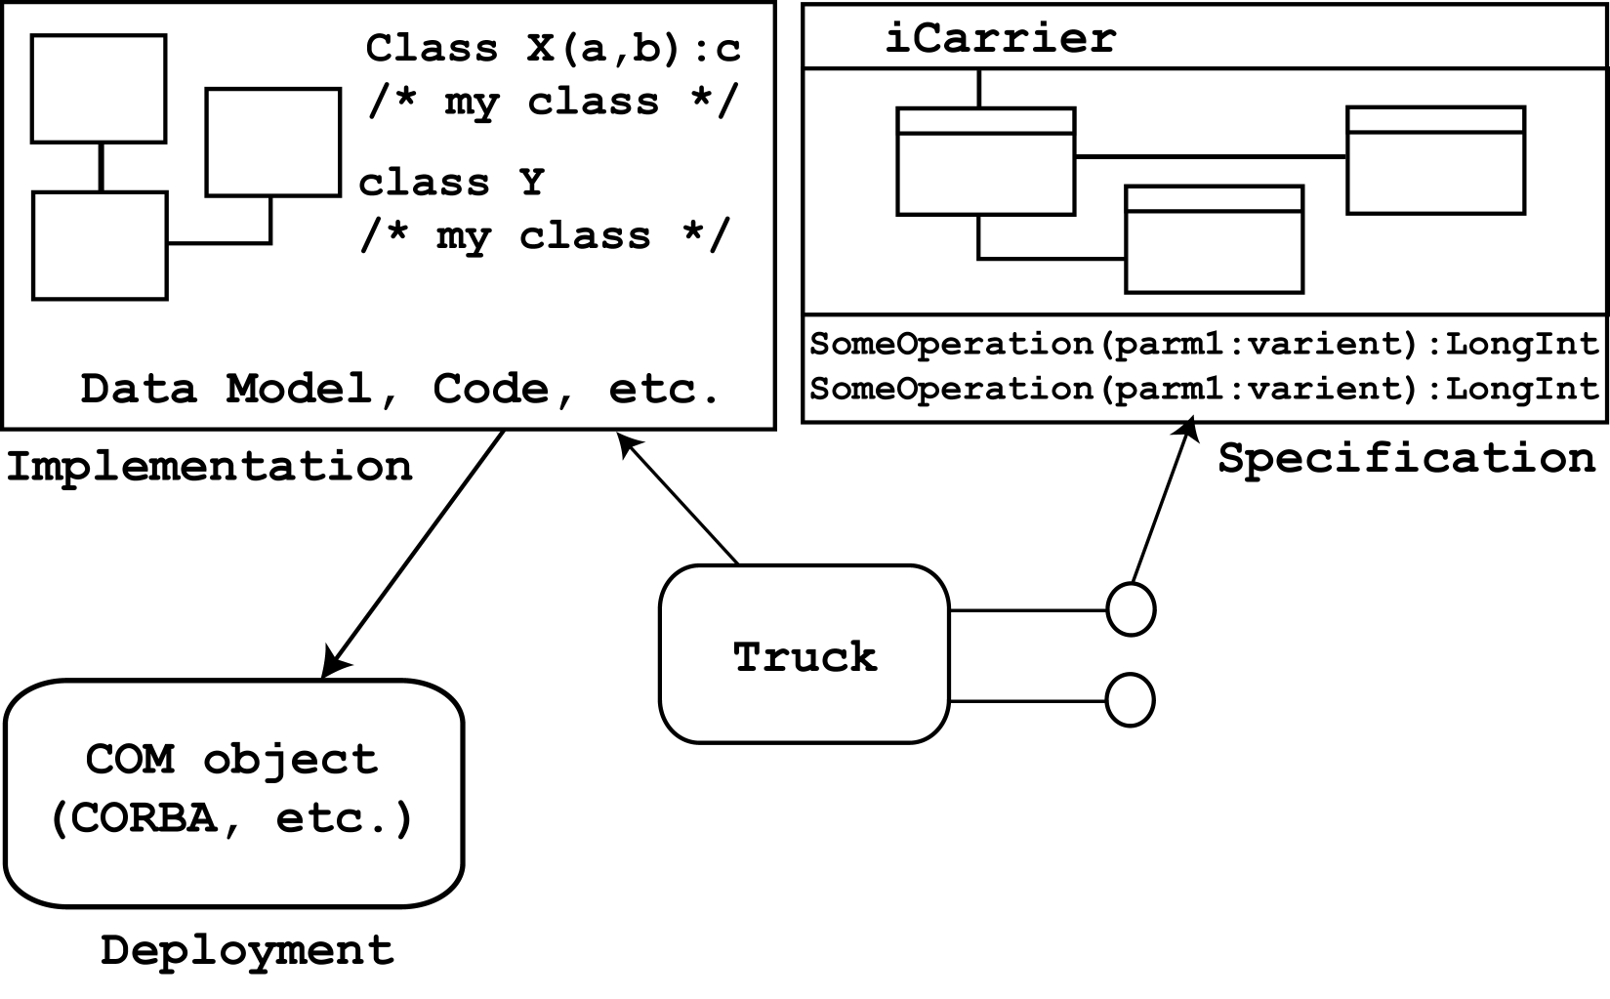
รูปที่ 2-1 คอมโพเนนต์และส่วนประกอบต่าง ๆ

  - คุณสมบัติของคอมโพเนนต์
    - Encapsulate - เป็นกระบวนการในการซ่อนโค้ดหรืออิมพลีเมนต์เตชันของคอมโพเนนต์ ผู้ใช้จะรู้เพียง อินเทอร์เฟซและจะใช้งานผ่านมัน โดยไม่จำเป็นต้องรู้ถึงอิมพลีเมนต์เตชัน ทำให้การเปลี่ยนแปลงอิมพลีเมนต์เตชันไม่มีผลกระทบต่อผู้ใช้ ตัวอย่างอินเทอร์เฟซดังรูปที่ 2-2
    - Descriptive - เนื่องจากคอมโพเนนต์จะต้องติดต่อผ่านอินเทอร์เฟซเท่านั้น มันจะต้องมีอินฟอร์เมชันของมันเองที่ผู้ใช้สามารถจะเข้าใจได้ โดยอินฟอร์เมชันนั้นจะต้องอธิบายถึงอินเทอร์เฟซ , อิมพลีเมนต์เตชัน และดีพลอยเมนต์
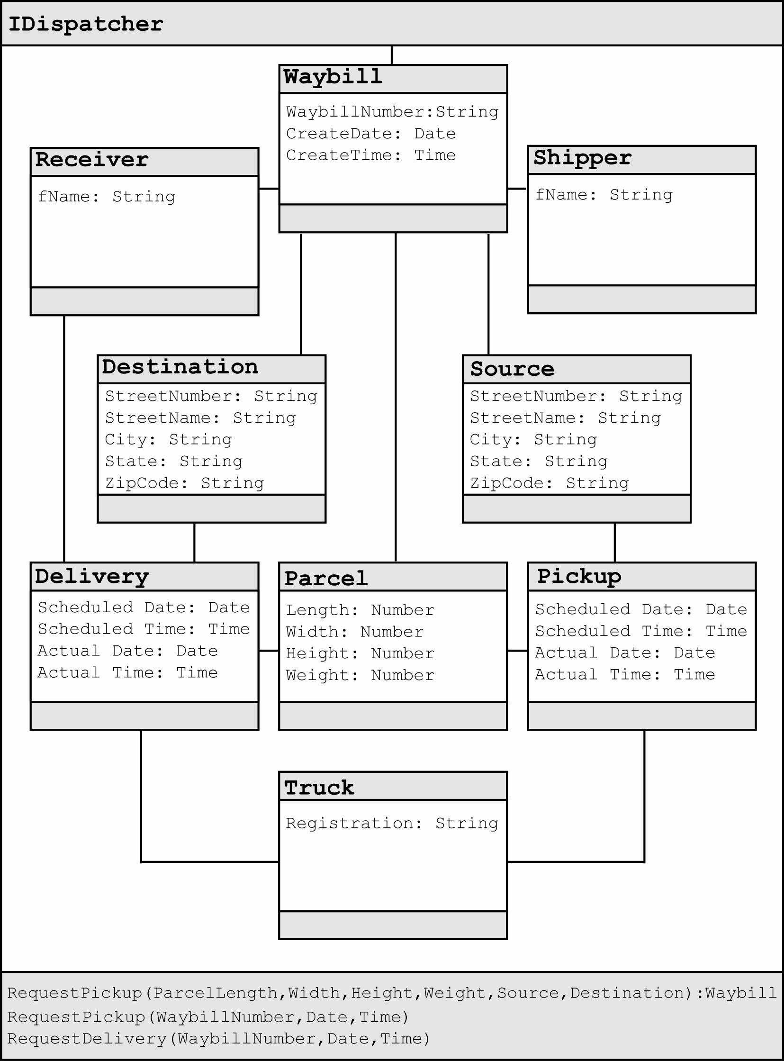
รูปที่ 2-2 ตัวอย่างของอินเทอร์เฟซ

    - Replaceable - คอมโพเนนต์มีความสามารถในการเปลี่ยนคอมโพเนนต์หนึ่งกับคอมโพเนนต์ใด ๆ ที่มีอินเทอร์เฟซเหมือนกัน ดังรูปที่ 2-3

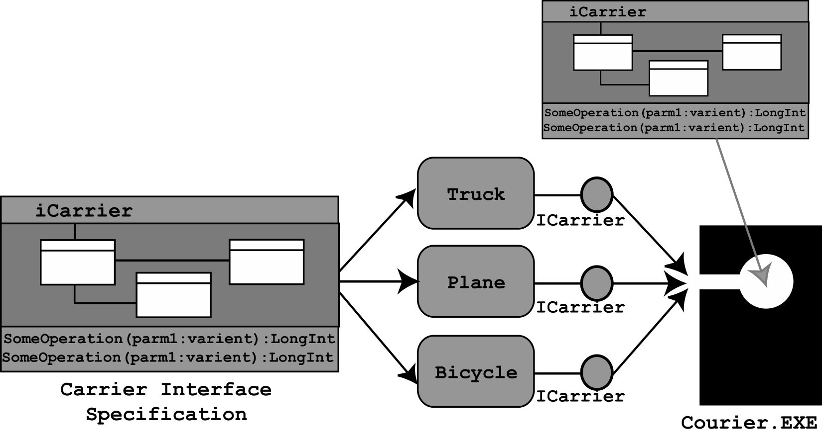
รูปที่ 2-3 คอมโพเนนต์และการแทนที่

    - Extensible - สามารถที่จะเพิ่มความสามารถได้ มี 2 วิธีคือ การเพิ่มอินเทอร์เฟซและมอบหมายหน้าที่ (Delegating Responsibility) การสร้างคอมโพเนนต์ใหม่สามารถมอบหมายหน้าที่ให้กับบริการที่มีอยู่ในคอมโพเนนต์ที่มีอยู่แล้ว ดังรูปที่ 2-4
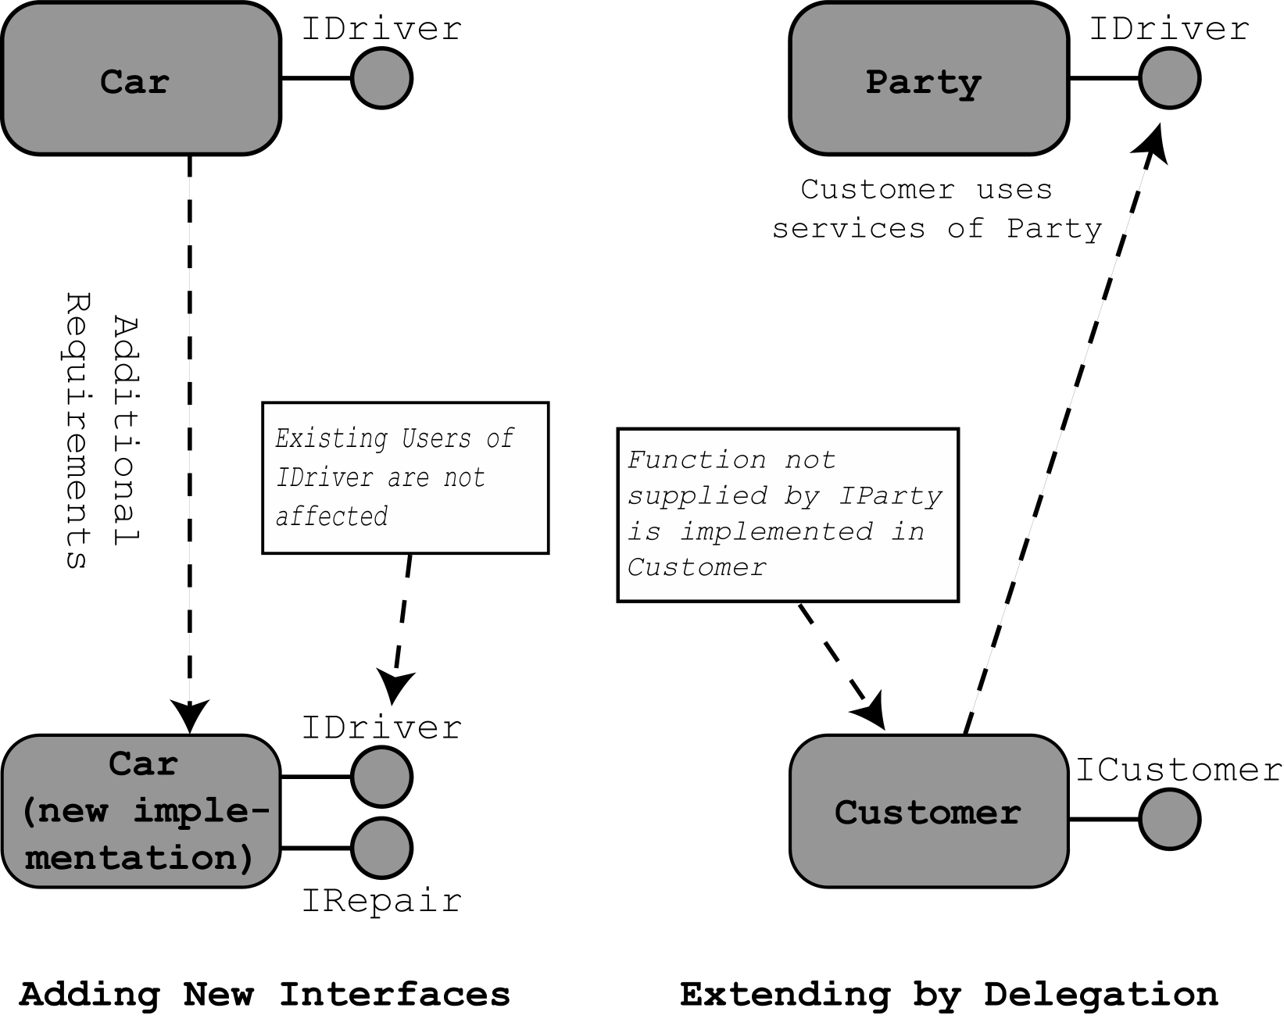
รูปที่ 2-4 การเพิ่มความสามารถคอมโพเนนต์

